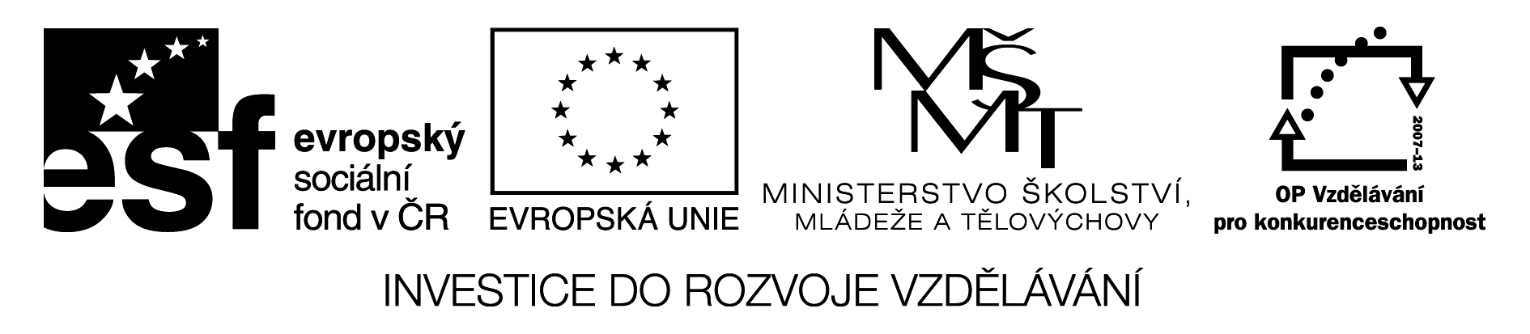

Příloha č. 6 - Specifikace předmětu plnění

k veřejné zakázce malého rozsahu

„Dodávka vybavení pro projekt OPVK“

Nejedná se o zadávací řízení dle zákona č. 137/2006 Sb. O veřejných zakázkách
Zadavatel
Název: | Základní škola Karlovy Vary,  Krušnohorská 11, příspěvková organizace
Adresa sídla: | Krušnohorská 735/11, 360 10 Karlovy Vary
IČO: | 69979359
DIČ: | x
Osoba oprávněná jednat jménem zadavatele: | Mgr. Miroslav Peer
Kontaktní osoba: | Ing. Šárka Bubelíni
Telefon: | 722301417
E-mail: | sarka.bubelini@gmail.com

1. Taška pro tablet 10’
Počet kusů: | 20
Minimální požadované technické parametry: | Taška pro tablet 10’ s popruhem přes rameno  Záruka výrobce platná i pro území ČR minimálně 2 roky"
 | Finančně limitováno částkou – na 1 kus zařízení v ceně 900Kč včetně DPH
2. Reproduktory
Počet kusů: | 20
Minimální požadované technické parametry: | Reproduktor pro bezdrátový přenos hudby z tabletu  dosah min 9 metrů  Výkon reproduktoru 5 W  doba hraní na jedno nabití min 8 hodin,  Záruka výrobce platná i pro území ČR minimálně 2 roky"
 | Finančně limitováno částkou – na 1 kus zařízení v ceně 2000Kč včetně DPH

